隐私操作

拨打电话
Intent intent = new Intent();
intent.setAction(Intent.ACTION_CALL);
intent.setData(Uri.parse("tel:"+num));
startActivity(intent);
注册权限 在AndroidManifest.xml文件内
<uses-permission android:name="android.permission.CALL_PHONE"/>

跳转到播放器界面
Intent intent = new Intent();
intent.setClassName(“com.android.dialer”,”.DialtactsActivity”);

发送短信
SmsManager smsManager = SmsManager.getDefault();
smsManager.sendTextMessage(对方号码, 短信中心号码, 短信内容, null, null);
注册权限 在AndroidManifest.xml文件内
<uses-permission android:name="android.permission.SEND_SMS"/>

读取短信
需要权限
<uses-permission android:name="android.permission.READ_SMS"></uses-permission>

ContentResolver resolver = getContentResolver();
Cursor cursor = resolver.query(Uri.parse("content://sms"), new String[]{"address", "date", "body", "type"}, null, null, null);
while (cursor.moveToNext()) {
String address = cursor.getString(cursor.getColumnIndex("address"));
String date = cursor.getString(cursor.getColumnIndex("date"));
String body = cursor.getString(cursor.getColumnIndex("body"));
String type = cursor.getString(cursor.getColumnIndex("type"));
Log.i("zhklog", "address:" + address + "date:" + date + "body:" + body + "type:" + type);
}

写入短信
读取权限

<uses-permission android:name="android.permission.READ_SMS"></uses-permission> <!--写入短信的时候会先去读取短信-->
<uses-permission android:name="android.permission.Write_SMS"></uses-permission>

ContentResolver resolver = getContentResolver();
ContentValues values = new ContentValues();
values.put("address", "号码");
values.put("date", System.currentTimeMillis());
values.put("body", "信息内容XXXXXXXX");
values.put("type", "1"); //1 接收 2 发送
resolver.insert(Uri.parse("content://sms"), values);

监听短信
<uses-permission android:name="android.permission.READ_SMS"/>

短信数据库路径
通讯录是：“./data/data/com.android.providers.contacts/databases/contacts2.db”
Provider在packages\providers\TelephonyProvider\src\com\android\providers\telephony中
data表是最主要的表

联系人数据库路径
短信是：“./data/data/com.android.providers.telephony/databases/mmssms.db”
Provider在packages\providers\TelephonyProvider\src\com\android\providers\telephony中

读取联系人
权限
<uses-permission android:name="android.permission.READ_CONTACTS"></uses-permission>

//通过内容提供者访问联系人数据库
ContentResolver cr = getContentResolver();
Cursor cursorContactId = cr.query(Uri.parse("content://com.android.contacts/raw_contacts"), new String[]{"contact_id"}, null, null, null);
while(cursorContactId.moveToNext()){
//获取联系人id
String contactId = cursorContactId.getString(0);
Cursor cursorData = cr.query(Uri.parse("content://com.android.contacts/data"), new String[]{"data1", "mimetype"}, //对于外键之类的，并不会有，而是会把外键所对应的表的列加入进来，这里直接可以取到mimetype这个其他表的列值，而取不到外键1,2,3的这种值
"raw_contact_id = ?", new String[]{contactId}, null);
//获取所有字段的名字
// String[] names = cursorData.getColumnNames();
// for (String string : names) {
// System.out.println(string);
// }
Contact con = new Contact();
while(cursorData.moveToNext()){
String data1 = cursorData.getString(0);
String mimetype = cursorData.getString(1);
//通过mimetype的判断，把data1存入对应的属性
if("vnd.android.cursor.item/email_v2".equals(mimetype)){ //如果是邮箱
con.setEmail(data1);
}
else if("vnd.android.cursor.item/phone_v2".equals(mimetype)){ //如果是电话号码
con.setPhone(data1);
}
else if("vnd.android.cursor.item/name".equals(mimetype)){ //如果是姓名
con.setName(data1);
}
}

插入联系人
权限
<uses-permission android:name="android.permission.READ_CONTACTS"></uses-permission>
<uses-permission android:name="android.permission.WRITE_CONTACTS"></uses-permission>

ContentResolver cr = getContentResolver();
//先查询raw_contacts表，获取最新联系人的主键，然后主键+1，就是要插入的联系人的id
Cursor cursorContactId = cr.query(Uri.parse("content://com.android.contacts/raw_contacts"), new String[]{"_id"}, null, null, null);
//默认联系人id就是1
int contact_id = 1;
if(cursorContactId.moveToLast()){
//拿到主键
int _id = cursorContactId.getInt(0);
//主键+1，就是要插入的联系人id
contact_id = ++_id;
}
ContentValues values = new ContentValues();
values.put("contact_id", contact_id);
//把联系人id插入raw_contacts数据库
cr.insert(Uri.parse("content://com.android.contacts/raw_contacts"), values);
values.clear();
values.put("data1", "二bi");
values.put("mimetype", "vnd.android.cursor.item/name");
values.put("raw_contact_id", contact_id);
cr.insert(Uri.parse("content://com.android.contacts/data"), values);
values.clear();
values.put("data1", "1344567");
values.put("mimetype", "vnd.android.cursor.item/phone_v2");
values.put("raw_contact_id", contact_id);
cr.insert(Uri.parse("content://com.android.contacts/data"), values);

删除联系人
权限
<uses-permission android:name="android.permission.READ_CONTACTS" />
<uses-permission android:name="android.permission.WRITE_CONTACTS" />

ContentResolver resolver = getContentResolver();
resolver.delete(Uri.parse("content://call_log/calls"), "number=?", new String[]{number});

http://blog.csdn.net/flying_vip_521/article/details/7258805

监听联系人

Uri uri = Uri.parse("content://call_log/calls");
getContentResolver().registerContentObserver(uri, true, new ContentObserver(new Handler()) {
@Override
public void onChange(boolean selfChange) {
getContentResolver().unregisterContentObserver(this);
delCallLog(number);
super.onChange(selfChange);
}
});

监听器

方法一
public class MainActivity extends ActionBarActivity {
protected void onCreate(Bundle savedInstanceState) {
super.onCreate(savedInstanceState);
setContentView(R.layout.activity_main);

//找到按钮
Button btn = (Button) findViewById(R.id.btn);
//添加监听器
btn.setOnClickListener(new MyOnClickListener());
}

private class MyOnClickListener implements OnClickListener
{
public void onClick(View v) {

}
}

方法二
在MainActivity里添加implements OnClickListener, 删除MyOnClickListener
public class MainActivity extends ActionBarActivity implements OnClickListener{
protected void onCreate(Bundle savedInstanceState) {
super.onCreate(savedInstanceState);
setContentView(R.layout.activity_main);

//找到按钮
Button btn = (Button) findViewById(R.id.btn);
//添加监听器
btn.setOnClickListener(this);
}

public void onClick(View v) {

}

方法三
<Button
android:id="@+id/btn"
android:onClick="xxx"
android:layout_width="wrap_content"
android:layout_height="wrap_content"
android:text="@string/hello_world" />

public class MainActivity extends ActionBarActivity {
protected void onCreate(Bundle savedInstanceState) {
super.onCreate(savedInstanceState);
setContentView(R.layout.activity_main);
}

public void xxx(View v) {

}

创建测试工程Junit
创建Android Test Project
输入项目名，选择一个已存在的工程，Eclipse可以自动配置Junit环境
在src中的包中新建一个类继承AndroidTestCase
在此类中放入测试代码进行测试
在Junit中查看报错信息

在AndroidManifest.xml清单文件中更改测试工程
<instrumentation
android:name="android.test.InstrumentationTestRunner"
android:targetPackage="包名，千万别忘了修改,不是文件名,是包名"/>
<application
<uses-library android:name="android.test.runner" />
</application>

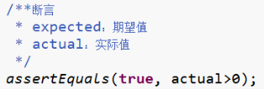

异常处理try-catch
try{
........

Toast.makeText(getApplicationContext(),"保存成功",Toast.LENGTH_SHORT).show();
}
catch(Exception e)
{
e.printStackTrace(); //在日志里打印异常信息
Toast.makeText(getApplicationContext(), "保存失败", Toast.LENGTH_SHORT).show();
}

写入储存
权限
<uses-permission android:name="android.permission.WRITE_EXTERNAL_STORAGE"/>

public void saveToSDCard(String name,String content) throws IOException
{
FileOutputStream fos = new FileOutputStream("/mnt/sdcard/"+name);
fos.write(content.getBytes());
fos.close();
}

兼容所有android版本
File file=new File(Environment.getExternalStorageDirectory(),name);//获取外存储设备路径
if(Environment.getExternalStorageState().equals(Environment.MEDIA_MOUNTED)){ //检查储存卡是否存在
FileOutputStream fos = new FileOutputStream(file);
fos.write(content.getBytes());
fos.close();
}

Jdk7可用
try(
FileOutputStream fos = new FileOutputStream("/mnt/sdcard/"+name);
){
fos.write(content.getBytes());
}

写入rom
public void SaveToRom(String name,String content) throws IOException
{
//context.MODE_PRIVATE 私有的，只有本程序能读，其他程序不能读也不能写
//context.MODE_WORLD_READABLE 都可以读
//context.MODE_WORLD_WRITEABLE 都可以写
//context.MODE_WORLD_READABLE+context.MODE_WORLD_READABLE 能读能写
FileOutputStream fos = context.openFileOutput(name,context.MODE_PRIVATE);
fos.write(content.getBytes());
fos.close();
}

getCacheDir()方法用于获取/data/data//cache目录

getFilesDir()方法用于获取/data/data//files目录

当在前台运行时
protected void onResume(){
super.onResume();
if(Environment.getExternalStorageState().equals(Environment.MEDIA_MOUNTED))
{
findViewById(R.id.sdBT).setEnabled(true);
}else{
findViewById(R.id.sdBT).setEnabled(false);
}
}

SharedPreferences储存用户偏爱设定
写入
SharedPreferences sp =getSharedPreferences("data", MODE_PRIVATE); //获取对象，默认在当前程序所在文件夹
Editor editor = sp.edit(); //获得编辑器
editor.putString("name",name); //存储数据
editor.putString("phoneNum", phoneNum);
editor.putString("email", email);
editor.commit(); //提交修改(保存文件)

可以放的类型
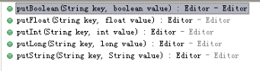
SharedPreferences sp = getSharedPreferences(MODE_PRIVATE) //不设文件名，默认起MainActivity.xml

读取
nameET.setText(sp.getString("name", ""));
phoneNumET.setText(sp.getString("phoneNum", ""));
emailET.setText(sp.getString("email", ""));

类

封装和构造函数
public class Person {
private Integer id; //与int的区别：Integer默认为null，int默认为0
private String name;
private Integer age;

public Person(){ //无参的构造函数
super();
}

public Person(Integer id,String name,Integer age){ //有参的构造函数
super();
this.id=id;
this.name=name;
this.age=age;
}

public Integer getId() {
return id;
}
public void setId(Integer id) {
this.id = id;
}
public String getName() {
return name;
}
public void setName(String name) {
this.name = name;
}
public Integer getAge() {
return age;
}
public void setAge(Integer age) {
this.age = age;
}
}

Pull解析Xml
public List<Person> loadPersons(InputStream in) throws Exception{
XmlPullParser parser = Xml.newPullParser(); //获得解析器
parser.setInput(in, "UTF-8"); //设置输入流，指定码表
ArrayList<Person> persons = new ArrayList<Person>();
Person p = null;
for(int type=parser.getEventType();type!=XmlPullParser.END_DOCUMENT;type=parser.next()){
if(type==XmlPullParser.START_TAG){ //如果遇到了标签开始事件
if(parser.getName().equals("person")){ //如果标签名为Pserson
p = new Person();
String id = parser.getAttributeValue(0); //按索引取值
//String id = (parser.getAttributeValue(namespace, name)) 按id名取值
p.setId(Integer.parseInt(id));
persons.add(p); //装入集合
}else if(parser.getName().equals("name")){ //如果标签名为name
//设置name
p.setName(parser.nextText());
}else if(parser.getName().equals("age")){ //如果标签名为age
//设置age
p.setAge(Integer.parseInt(parser.nextText()));
}
}
}
return persons;
}

模式
XmlPullparser.START_DOCUMENT
XmlPullparser.START_TAG
XmlPullparser.TEXT
XmlPullparser.ENDTAG
XmlPullparser.END_DOCUMENT

Serrializer写入xml
//MainActivity中: service.savePersons(persons, new FileOutputStream("/mnt/sdcard/persons.xml"));
public void savePersons(List<Person> persons,OutputStream out) throws Exception{
XmlSerializer serializer = Xml.newSerializer(); //获取序列化工具
serializer.setOutput(out,"UTF-8"); //设置输出流，指定码表

serializer.startDocument("UTF-8", true); //开始文档
serializer.startTag(null, "persons"); //开始标签

for(Person p:persons)
{
serializer.startTag(null, "person");
serializer.attribute(null, "id", p.getId().toString()); //设置属性

serializer.startTag(null, "name");
serializer.text(p.getName()); //获取文本
serializer.endTag(null, "name");

serializer.startTag(null, "age");
serializer.text(p.getAge().toString());
serializer.endTag(null, "age");

serializer.endTag(null, "person");
}
serializer.endTag(null, "persons"); //结束标签
serializer.endDocument(); //结束文档

}

获取路径
第一：前面有 “ / ”
“ / ”代表了工程的根目录，例如工程名叫做myproject，“ / ”代表了myproject
me.class.getResourceAsStream("/com/x/file/myfile.xml");
第二：前面没有 “ / ”
代表当前类的目录
me.class.getResourceAsStream("myfile.xml");
me.class.getResourceAsStream("file/myfile.xml");

Intent
[ 链 接 ]
Intent intent = new Intent();
intent.setAction(Intent.ACTION_CALL);
intent.setData(Uri.parse("tel:"+num));
startActivity(intent);

DBOpenHelper helper= new DBOpenHelper(context);
SQLiteDatabase db = helper.getWritableDatabase(); // 获取数据库链接
插入： db.execSQL("INSERT INTO person(name,balance) VALUES(?,?)",new Object[] { p.getName(), p.getBalance() });
删除： db.execSQL("DELETE FROM person WHERE id=?", new Object[] { id });
更新： db.execSQL("UPDATE person SET name=?,balance=? WHERE id=?",new Object[] { p.getName(), p.getBalance(), p.getId() });
db.close();// 如果只有一个线程，可以不关数据库，还可以提高效率

SQLiteDatabase db = helper.getReadableDatabase();//用这个会先执行getWritableDatabase,如果出异常会再执行Read，更安全
查询： Cursor c = db.rawQuery("SELECT name,balance FROM person WHERE id=?",new String[] { id + "" });// 执行SQL语句,查询,得到游标
PersonCn p = null;
if (c.moveToNext()) { // 判断游标是否包含下一条记录，如果包含,将游标向后移动一位
//查询到的cursor是指向第一条记录之前的,因此查询得到cursor后第一次调用moveToFirst或moveToNext都可以将cursor移动到第一条记录上
String name = c.getString(c.getColumnIndex("name"));// 获取name字段的索引,然后根据索引获取数据,转为String
int balance = c.getInt(1); // 获取1号索引上的数据,转为int
p = new PersonCn(id, name, balance); // 创建person对象
}
c.close();
db.close();// 如果只有一个线程，可以不关数据库，还可以提高效率

// 查询所有
public List<PersonCn> queryAll() {
SQLiteDatabase db = helper.getReadableDatabase();
Cursor c = db.rawQuery("SELECT id,name,balance FROM person", null);// 执行SQL语句,查询,得到游标
List<PersonCn> persons = new ArrayList<PersonCn>();
while (c.moveToNext()) {
PersonCn p = new PersonCn(c.getInt(0), c.getString(1), c.getInt(2));
persons.add(p);
}
c.close();
db.close();
return persons;
}

// 查询记录(条数)
public int queryCount() {
SQLiteDatabase db = helper.getReadableDatabase();
Cursor c = db.rawQuery("SELECT COUNT(*) FROM person", null);// 执行SQL语句,查询,得到游标
c.moveToNext();
int count = c.getInt(0);
c.close();
db.close();
return count;
}

// 查询指定页
public List<PersonCn> queryPage(int PageNum, int capacity) {
String Count = (PageNum - 1) * capacity + ""; // Count开始索引 capacity 容量
String len = capacity + "";
SQLiteDatabase db = helper.getReadableDatabase();
Cursor c = db.rawQuery("select * from person LIMIT ? offset ?",
new String[] { len, Count });
// db.rawQuery("SELECT id,name,balance FROM person LIMIT ？,？",
// 理论上可以执行，不知原因用简化版的SQL语句查询出错
// new String[] { Count, len });
List<PersonCn> persons = new ArrayList<PersonCn>();
while (c.moveToNext()) {
PersonCn p = new PersonCn(c.getInt(0), c.getString(1), c.getInt(2));
persons.add(p);
}
c.close();
db.close();
return persons;
}

查第一条数据
SELECT * FROM person LIMIT 1

查询最后一条数据
SELECT * FROM person ORDER BY id DESC LIMIT 1

事务
// 事务----汇款
// 发现如果id不存在，不会报错，另一个余额依旧减掉了，这是个问题！！！
public void remit(int from, int to, int amount) {
SQLiteDatabase db = helper.getWritableDatabase();
try {
db.beginTransaction(); // 开始事务
db.execSQL("UPDATE person SET balance=balance-? WHERE id=?",
new Object[] { amount, from });
db.execSQL("UPDATE person SET balance=balance+? WHERE id=?",
new Object[] { amount, to });
db.setTransactionSuccessful();// 设置成功点,在事务结束前,成功点之前的操作会被提交
} finally {
db.endTransaction(); // 结束事务，将之前成功点之前的操作提交
db.close();
}
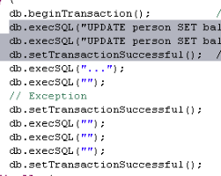
可多次设置setTransactionSuccessful

步骤
- 创建DBOpenHelper 类继承自SQLiteOpenHelper类
需要有参的构造函数
public DBOpenHelper(Context context, String name, CursorFactory factory,int version) {
super(context, name, factory, version);
}
// 由于父类没有无参构造函数,必须显示调用有参的构造函数
// 参数1：上下文环境,用来确定数据库文件储存的目录
// 参数2：数据库文件的名称
// 参数3：生成游标的工厂(用来指向数据库里面的某一行),填null就是使用默认的
// 参数4：数据库的版本,从1开始
onCreate()方法 onUpgrade()方法
// 第一次执行时,数据库文件不存在时,会创建数据库文件,并且执行onCreate(),[所以把创建表的代码写在onCreate()中]
// 数据库文件存在,并且版本没有改变时,不执行任何方法
// 数据库文件存在,版本提升,执行onUpgade()[所以修改一些表、列在onUpgate中写]
- 获取数据库链接
DBOpenHelper helper= new DBOpenHelper(context);
SQLiteDatabase db = helper.getWritableDatabase();
- 写SQL语句
db.execSQL("DELETE FROM person WHERE id=?", new Object[] { id });
- 关闭数据库
db.close();// 如果只有一个线程，可以不关数据库，还可以提高效率

DBOpenHelper 类

//继承自SQLiteOpenHelper
public class DBOpenHelper extends SQLiteOpenHelper { // 定义工具类,继承SQLiteOpenHelper

public DBOpenHelper(Context context) { // 创建对象的时候,需要传入上下文环境
super(context, "zhk.db", null, 2);
// 由于父类没有无参构造函数,必须显示调用有参的构造函数
// 参数1：上下文环境,用来确定数据库文件储存的目录
// 参数2：数据库文件的名称
// 参数3：生成游标的工厂(用来指向数据库里面的某一行),填null就是使用默认的
// 参数4：数据库的版本,从1开始
}

@Override
public void onCreate(SQLiteDatabase db) {
// 创建
java.lang.System.out.println("创建");
db.execSQL("CREATE TABLE person(id INTEGER PRIMARY KEY AUTOINCREMENT,name VARCHAR(20))");// 执行SQL语句,创建表
}

@Override
public void onUpgrade(SQLiteDatabase db, int oldVersion, int newVersion) {
// 升级
java.lang.System.out.println("修改");
db.execSQL("ALTER TABLE person ADD balance INTEGER"); // 插入列
}
}

另一种增删改查方式
优点：
1.某些情况下，程序会接收一个ContentValues参数,这是用这种方式储存比较方便
2.有返回值

SQLiteDatabase db=helper.getWritableDatabase();
ContentValues values=new ContentValues(); // 类似于Map容器(键值对),键是String,存要插入的数据
values.put("name", "NewTest"); // 某些情况下，程序会接收一个ContentValues参数,这是用这种方式储存比较方便
values.put("balance", "99999");
db.insert("person", "name", values); //第一个参数：表名 //第二个参数随便写一个列名即可,用来在想插入一条除了主键全部为空的记录时使用
//返回插入的id
db.close();

//删除 第二个参数是条件
db.delete("person", "id=?", new String[]{"100"});
//返回删除的行数

//更新 第二个参数是条件
ContentValues values=new ContentValues();
values.put("name", "NewTest");
values.put("balance", "11111");
db.update("person", values, "id=?", new String[]{"idvalue"});
//返回更新的行数
db.close();

//查询
SQLiteDatabase db=helper.getReadableDatabase();
//第二个参数列名(如果为null返回所有列) 第三个参数条件 第四个参数 条件的值 第五个groupBy 第六个having 第七个orderBy
Cursor c = db.query("person", new String[]{"id,name,balance"}, "id=?", new String[]{"idvalue"}, null, null, null);
db.close();
PersonCn p = null;
if (c.moveToNext()) { String name = c.getString(c.getColumnIndex("name"));
int balance = c.getInt(1);
p = new PersonCn(id, name, balance);
}
c.close();
db.close(); return p;

有多种方法
查所有的
排序
查数量
分页
有加减
不要用这种方式

Adapter
Adapter是据源和UI组件之间的桥梁

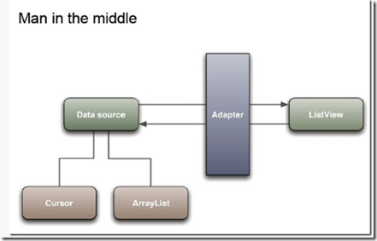
常用子类
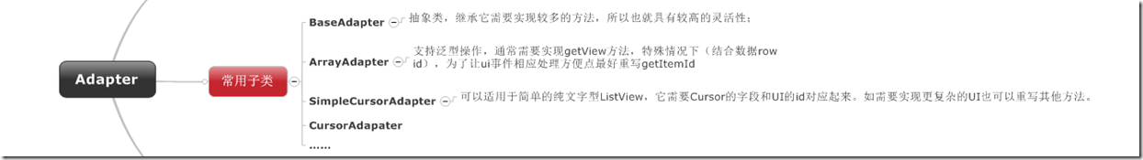

ArrayAdapter ,SimpleAdapter ,SimpleCursorAdapter 区别
数据源不同而已
1. String[]: ArrayAdapter
2. List<Map<String,?>>: SimpleAdapter
3. 数据库Cursor: SimpleCursorAdapter

使用ArrayAdapter（数组适配器）顾名思义，需要把数据放入一个数组以便显示。
android.R.layout.simple_list_item_1是系统定义好的布局文件只显示一行文字
SimpleAdapter能定义各种各样的布局出来，可以放上ImageView（图片），还可以放上Button（按钮），CheckBox（复选框）

BaseAdapter
BaseAdapter是Android应用程序中经常用到的基础数据适配器，它的主要用途是将一组数据传到像ListView、Spinner、Gallery及GridView等UI显示组件，它是继承自接口类Adapter

用BaseAdapter创建ListView
- 在activity_main.xml中创建一个线性布局,及一个ListView控件
- 创建一个Android Xml,里面的布局是一行的布局
- 在MainActivity的onCreate方法中
PersonDao dao = new PersonDao(this);
persons = dao.queryAll(); // 获取数据

personLV = (ListView) findViewById(R.id.personLV); // 获得ListView
personLV.setAdapter(new MyBaseAdapter()); // 给ListView添加Adapter,按照adapter中的方法对ListView添加条目
- 创建一个MyBaseAdapter类继承自BaseAdapter
//定义Adapter,把每个person对象生成一个条目,将所有条目装入ListView
public class MyBaseAdapter extends BaseAdapter {
public int getCount() { // 返回ListView中要装入的条目的数量
return persons.size();
}
public Object getItem(int position) {// 返回指定位置上的对象
return persons.get(position);
}
public long getItemId(int position) {// 返回条目的id
return position;
}
public View getView(int position, View convertView, ViewGroup parent) {// 返回指定位置的View
View item = View.inflate(getApplicationContext(), R.layout.item,null);

TextView idTV = (TextView) item.findViewById(R.id.idTV);
TextView nameTV = (TextView) item.findViewById(R.id.nameTV);
TextView balanceTV = (TextView) item.findViewById(R.id.balanceTV);

PersonCn p = persons.get(position);

idTV.setText(p.getId() + ""); // 注意必须是String类型，这个方法的重载有int和String
nameTV.setText(p.getName());
balanceTV.setText(p.getBalance() + "");

return item;
}
}

添加监听事件
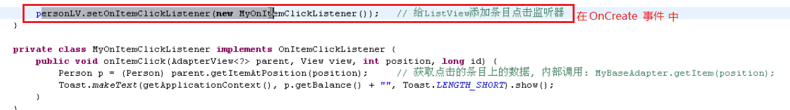

SimpleAdapter创建ListView
public class SimpleAdapterActivity extends ActionBarActivity {
protected void onCreate(Bundle savedInstanceState) {
super.onCreate(savedInstanceState);
setContentView(R.layout.activity_main);

PersonDao dao = new PersonDao(this);
List<PersonCn> persons = dao.queryAll();

List<Map<String, Object>> data = new ArrayList<Map<String, Object>>();
for (PersonCn p : persons) {
Map<String, Object> map = new HashMap<String, Object>();
map.put("id", p.getId());
map.put("name", p.getName());
map.put("balance", p.getBalance());
data.add(map);
}

ListView personLV = (ListView) findViewById(R.id.personLV);
personLV.setAdapter(new SimpleAdapter(this, data, R.layout.item,
new String[] { "id", "name", "balance" }, new int[] {
R.id.idTV, R.id.nameTV, R.id.balanceTV }));
// simpleAdapter传入指定的数据和布局文件，以及匹配关系，自动生成View,装入ListView
// 参数1：上下文环境
// 参数2：数据,List<Map<String,Object>>,每个Person的数据装入一个Map,将所有Map装入List
// 参数3：布局文件的资源id
// 参数4：Map的key值,和参数5中的id对应
// 参数5：View中的id
}

添加监听事件
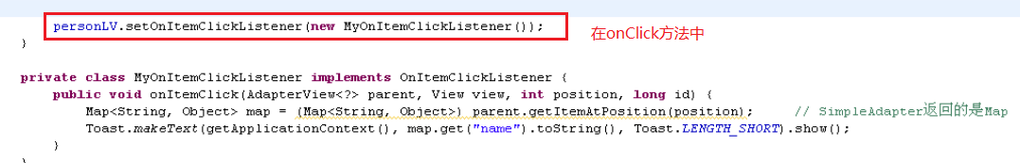

SimpleCursorAdapter创建ListView
最好在创建数据库时id列名为_id
注意一定要有_id这个列,可用 id as _id解决

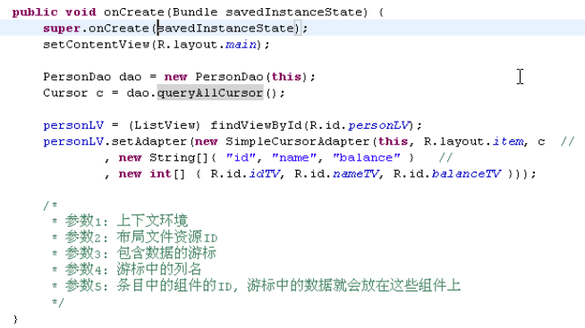

添加监听事件
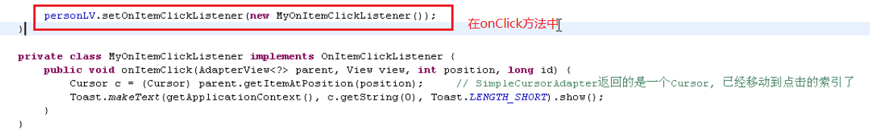

ContentProvider内容提供者
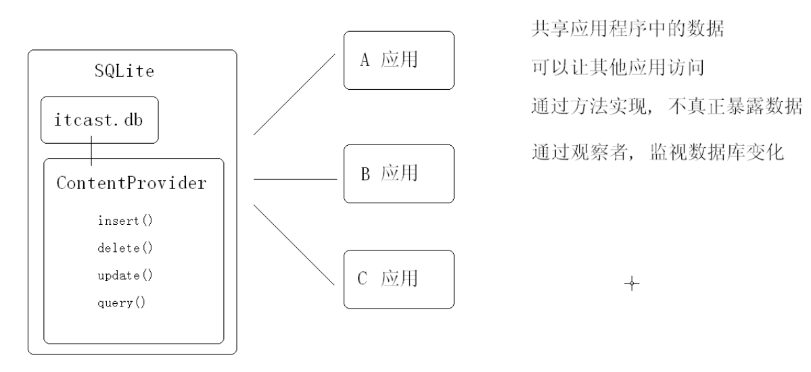

实现抽象方法
[A程序]在AndroidMainfest中的application节点中添加
<provider
android:name=".provider.SQLiteProvider"
android:authorities="xxx"/>
还有android:exported="true"别忘了
创建类继承ContentProvider
重写各方法
public boolean onCreate() {
helper = new DBOpenHelper(getContext());
matcher = new UriMatcher(UriMatcher.NO_MATCH);// 创建内容提供者时执行
matcher.addURI(".provider.SQLiteProvider", "person", 1);// 设置一个Uri,如果匹配到person返回1
matcher.addURI(".provider.SQLiteProvider", "abc", 1);// 如果匹配到abc返回2
return true;
}

public Cursor query(Uri uri, String[] projection, String selection,String[] selectionArgs, String sortOrder) {

SQLiteDatabase db = helper.getReadableDatabase();
Cursor c;
switch (matcher.match(uri)) {
case 1:
c = db.query("person", projection, selection, selectionArgs, null,
null, sortOrder);
break;
case 2:
// c=........
default:
throw new RuntimeException("uri不能识别" + uri);
}
return c;
}
[B程序]
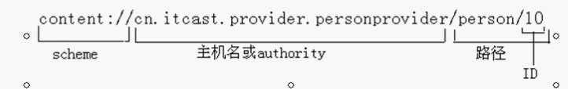
访问内容提供者需要提供一个路径(URL):由scheme、authorites,path三部分组成
content://com.zhk.test.provider/person
scheme:固定为content,代表访问内容提供者
Authorites:<provider>节点的authorites属性
path:程序定义的路径,可根据业务逻辑定义

Content：//必须有，图中xxx是A的程序的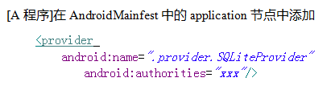中authorities的名称,person是表名
public void testquery() {
// 获得解析器对象
ContentResolver resolver = getContext().getContentResolver();

Uri uri = Uri.parse("content://xxx/person");
// resolver.query(uri, projection, selection, selectionArgs, sortOrder)
Cursor c = resolver.query(uri,
new String[] { "id", "name", "balance" }, "balance>?",
new String[] { 7000 + "" }, "balance DESC");
while (c.moveToNext())
{
PersonCn p = new PersonCn(c.getInt(0), c.getString(1), c.getInt(2));
System.out.println(p);
}
}

ContentObserver
在需要观察的代码中
Uri uri=Uri.parse("content://cn.itcast.sqlite.provider");
getContext().getContentResolver().notifyChange(uri, null); //参数二为null表示观察源

在主函数中,也可以使其他程序,可以给多个程序添加同一个观察者
public void onCreate(Bundle savedInstanceState) {
super.onCreate(savedInstanceState);
setContentView(R.layout.main);

Uri uri=Uri.parse("content://cn.itcast.sqlite.provider");
getContentResolver().registerContentObserver(uri, true, new MyContentObserver(null)); //注册监听器
//参数二：true,包括uri的子目录 false,不包括子目录
}

public class MyContentObserver extends ContentObserver{
public MyContentObserver(Handler handler) {
super(handler); //hander是一个处理器,目前没有用到
}
@Override
public void onChange(boolean selfChange) {//重写onChange方法
System.out.println("数据改变啦！！！");
}
}

访问系统的内容提供者
uri：content://sms ： 短信
字段： "_id", "address", "body", "read", "date", "type", "protocol"
Uri：content://call_log/calls ：通话记录
字段：_id、number、date、duration
通话记录权限
<uses-permission android:name="android.permission.READ_CALL_LOG"/>
<uses-permission android:name="android.permission.WRITE_CALL_LOG"/>
<uses-permission android:name="android.permission.WRITE_CONTACTS"/>
<uses-permission android:name="android.permission.READ_CONTACTS"/>

Provider发通知给观察者

Provider端
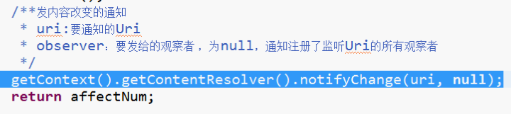

Resolver端
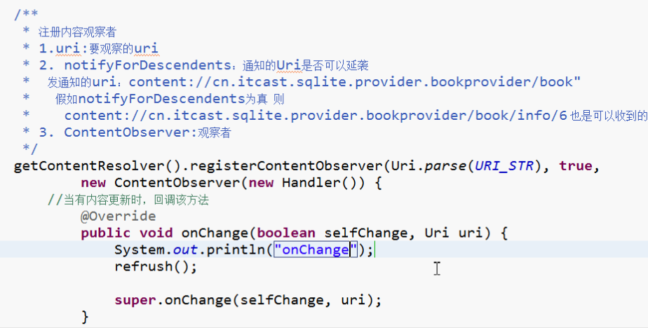

(Internet)联网权限
<uses-permission android:name="android.permission.INTERNET"/>

Intent 意图

显示激活
// Intent 意图 作用：激活组件
Intent intent = new Intent();
// 指定要激活的组件 (显式意图激活：明确指定要激活的组件)
// intent.setClass(this, Main2Activity.class); //方法一
// intent.setClassName(this, "cn.zhk.Multiactivity.Main2Activity");//方法二
// intent.setClassName(getPackageName(),"cn.zhk.Multiactivity.Main2Activity");//方法三
// intent.setComponent(new ComponentName(this, Main2Activity.class));//方法四

// 激活Activity
startActivity(intent);

或
Intent intent = new Intent(this, Main2Activity.class); //方法五
startActivity(intent);

隐式激活
必须添加category
<activity
android:name=".Main3Activity"
android:label="new Activity">
<intent-filter>
<action android:name="zhkmain3"/> //名字自己取
<category android:name="android.intent.category.DEFAULT"/>
</intent-filter>
</activity>

Intent intent = new Intent();
intent.setAction("zhkmain3");
startActivity(intent); // 默认添加了类别category (android.intent.category.DEFAULT)

打开浏览器
Intent intent = new Intent();
intent.setAction("android.intent.action.VIEW");
intent.setData(Uri.parse("http://www.baidu.com"));
startActivity(intent);

添加Category
intent.addCategory(“xxxxxx”);

IntentFilter
当Intent在组件间传递时,组件如果想告知Android系统自己能够响应和处理那些Intent,那么就需要用到IntentFiter对象(过滤负责过滤组件无法响应和处理的Intent,实行”白名单”)
除了过滤广播的IntentFilter可以在代码中创建,其他的IntentFilter必须在AndroidManifest.xml文件中进行声明

窗体传值
[Activity1]
String Id = userId.getText().toString();
String pwd = userPsw.getText().toString();
Intent intent = new Intent();
intent.setAction("zzz");
// intent.putExtra("userId", Id);
// intent.putExtra("pwd", pwd);
Bundle bundle = new Bundle();// 对数据进行封装
bundle.putString("userId", Id);
bundle.putString("pwd", pwd);

intent.putExtras(bundle);
startActivity(intent);
[Activity2]
Intent intent = getIntent();
// String Id = intent.getStringExtra("userId");
// String Pwd = intent.getStringExtra("pwd");
Bundle bundle = intent.getExtras();
String Id = bundle.getString("userId");
String Pwd = bundle.getString("pwd");

resultTV.setText("账号：" + Id + "密码：" + Pwd);

<activity
android:name=".Main2Activity"
android:label="@string/app_name" >
<intent-filter>
<action android:name="zzz"/>
<category android:name="android.intent.category.DEFAULT"></category>
</intent-filter>
</activity>

窗体间传类
类要实现Parcelable接口
public class Person implements Parcelable {
private int id;
private String name;
private int age;

@Override
public int describeContents() {
// TODO Auto-generated method stub
return 0;
}

@Override
public void writeToParcel(Parcel dest, int flags) {
// TODO Auto-generated method stub
dest.writeInt(id);
dest.writeString(name);
dest.writeInt(age);
}

public static final Parcelable.Creator<Person> CREATOR = new Parcelable.Creator<Person>() {

@Override
public Person createFromParcel(Parcel source) {
// TODO Auto-generated method stub
return new Person(source);
}

@Override
public Person[] newArray(int size) {
// TODO Auto-generated method stub
return new Person[size];
}
};
public Person(Parcel in) { // 与上面write中的顺序一定要一致
id = in.readInt();
name = in.readString();
age = in.readInt();
}
}

在Activity1中
Intent intent = new Intent();
intent.setAction("zzz");
Person person = new Person(100, "普朗克", 39);
intent.putExtra("person", person);
startActivity(intent);
在Activity2中获取
Intent intent = getIntent();
Person person = intent.getParcelableExtra("person");
resultTV.setText("对象：" + person.toString());

Activity
[ 链 接 ]
,和屏幕方向发生改变时,可以重写onSaveInstanceState()和onRestoreInstanceState()
onSaveInstanceState()当内存不足,销毁一个activity时调用 (只适合保存一些临时性的状态 onPause更适合数据的持久化保存)
onRestoreInstanceState()

横竖屏切换
竖屏到横屏是要两次是因为输入法会占据全屏的原因

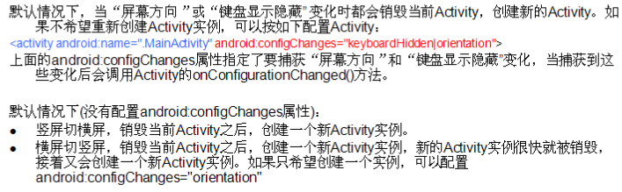
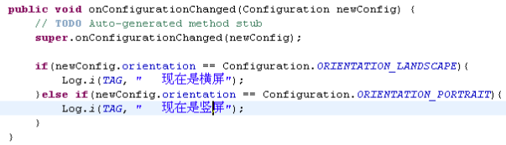

Activity模式
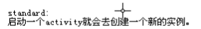
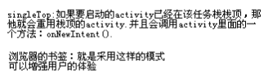
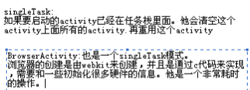
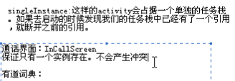
将b界面声明为SingleInstance。
先运行taskB，显示a界面，由a界面调用b界面，这时b界面的taskid与a界面的taskid不同，说明b界面是在新task中生成的实例；由b界面调用c界面，c界面的taskid与a界面的taskid相同，说明a、c界面同属于一个task。

任务栈和进程
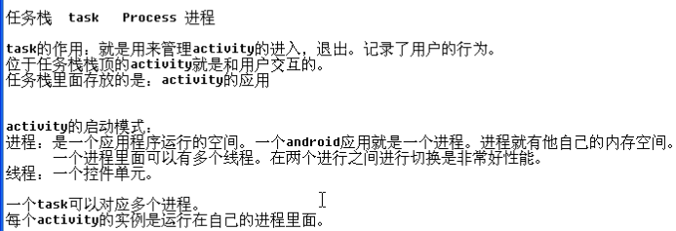

线程和Handler
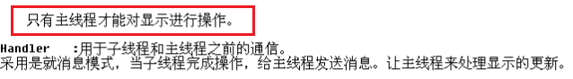
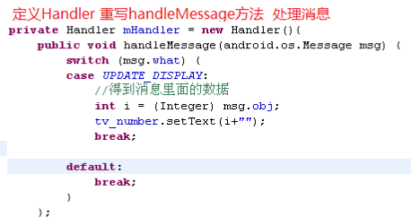
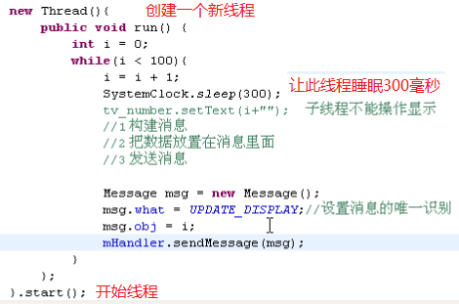
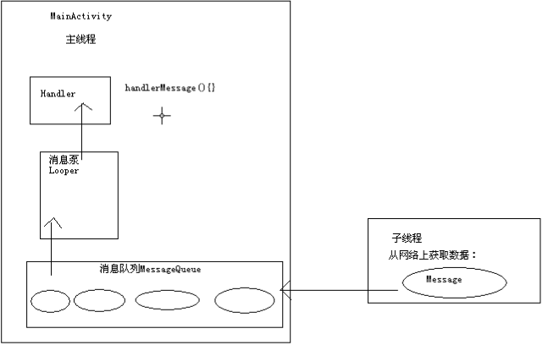

对话框通知Dialog Notification
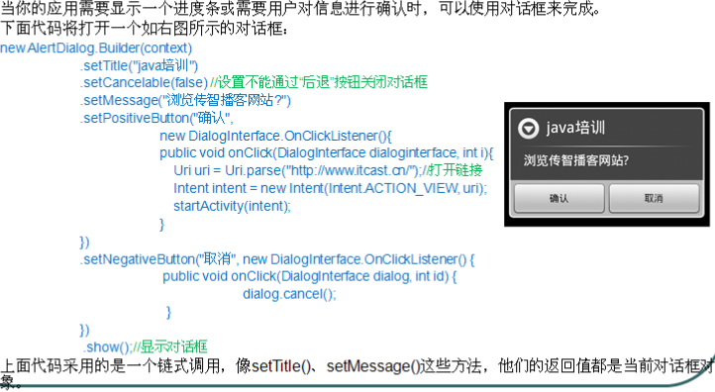
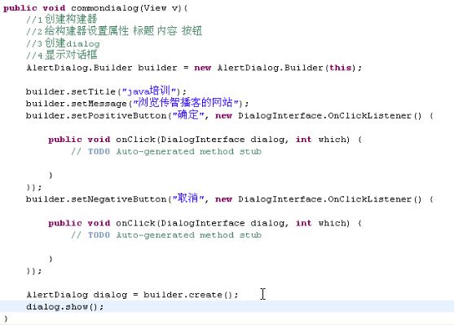

创建带单选项列表的对话框
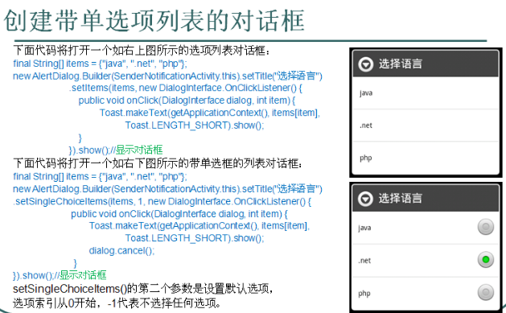
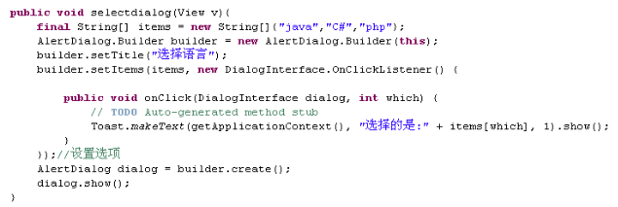
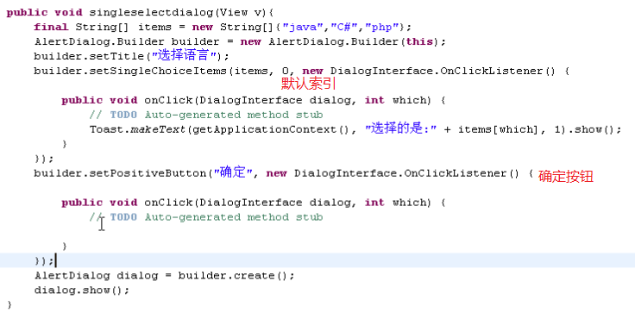
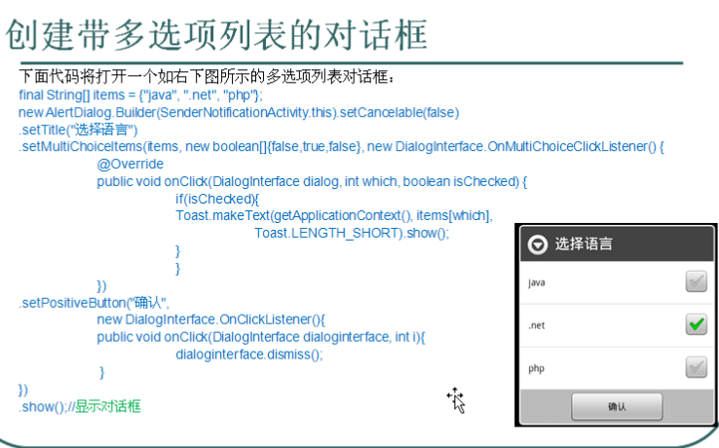
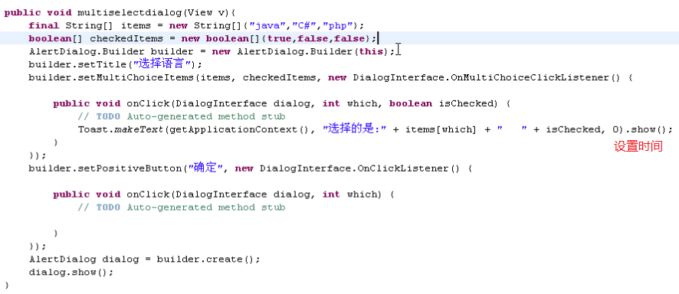
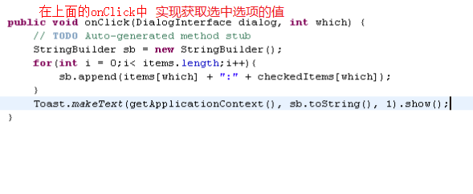

自义定对话框
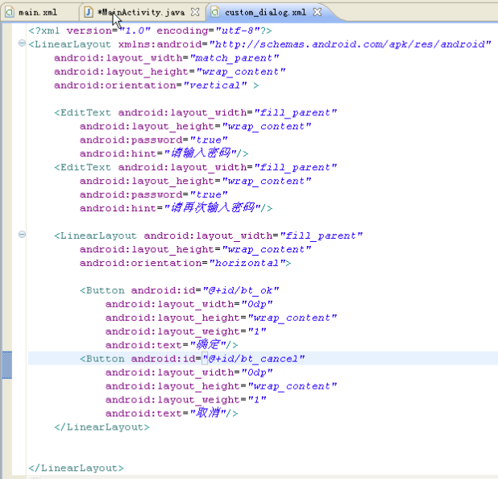
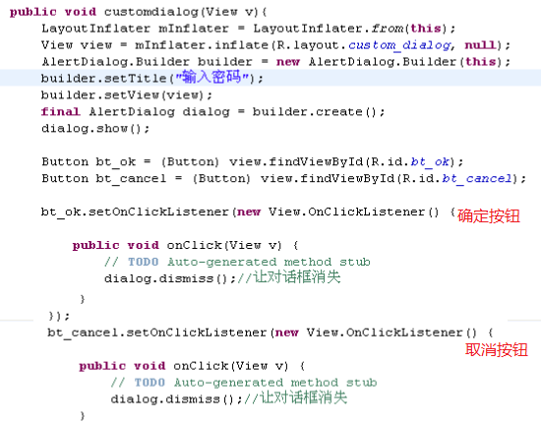

LayoutInflater和findViewById()的区别
LayoutInflater用来找xml布局文件,并且实例化
findViewById()是找具体Xml下的具体widget控件

BroadcastReceiver广播接收者
onReceive()不要执行耗时操作,应为系统定义了10s内没执行完毕,会被认得为程序无响应.(若要执行耗时操作,应通过intent发给service完成)
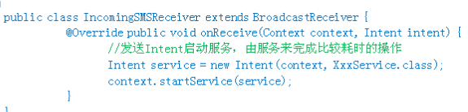

接收时间改变
<receiver android:name="com.zhk.testbroadcast.TBroadCast" >
<intent-filter>
<action android:name="android.intent.action.TIME_SET" /><!-- 时间改变 -->
</intent-filter>

</receiver>

接收短信
BroadcastReceiver也是主键,所有也需要在清单文件里进行注册 在Application节点下
必须指定要接收的广播类型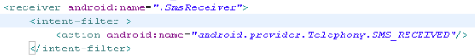
需要权限
重写onReceive
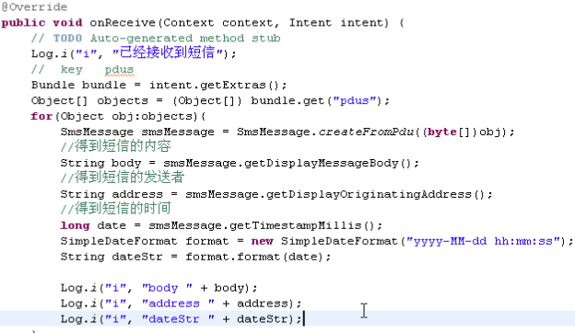
设置优先级
拦截指定短信并发到自己的手机上
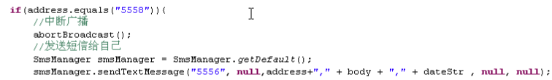
配置短信发送权限

外拨电话
配置
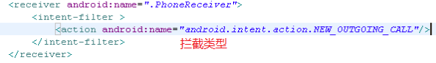
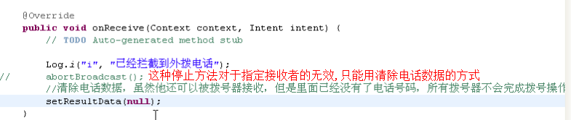
这个是拦截指定的外拨电话
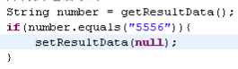
Ip拨号

自义定广播(动态注册)
先新建一个Activity(MainActivity)
<activity
android:name="cn.zhk.sms.MainActivity">
<intent-filter >
<action android:name="android.intent.action.MAIN"></action>
<category android:name="android.intent.category.LAUNCHER"></category>
</intent-filter>
</activity>
然后注册

<receiver android:name="cn.zhk.sms.smsReceiver">
<intent-filter>
<action android:name="android.provider.Telephony.SMS_RECEIVED"/>
</intent-filter>
</receiver>
上面的注册等同于下面的代码
protected void onCreate(Bundle savedInstanceState) {
super.onCreate(savedInstanceState);

IntentFilter filter = new IntentFilter();
filter.setPriority(1000); //Integer.MAX_VALUE 为最高级，虽然谷歌官方说1000最大，但其实没有限制
filter.addAction("android.provider.Telephony.SMS_RECEIVED");
registerReceiver(new smsReceiver(), filter);
}

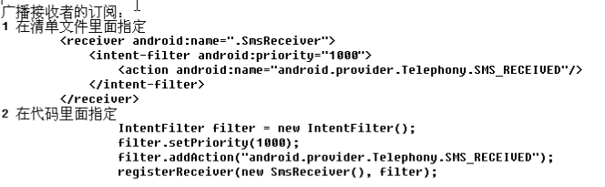

普通广播和有序广播
普通广播：是异步的.广播接收者同时接收,不能被中断 sendBroadcast()
有序广播：是同步的.会根据广播接收的优先级进行接收,是可以被中断的 sendOrderBroadcast()
优先级：-1000 到 1000
如果有序广播明确指定了广播接收者,它是无法被中断的(只能用清除电话数据的方式中断)

Android4.0以后版本的广播机制问题
在3.1之后，系统的package manager增加了对处于“stopped state”应用的管理，
指的是安装后从来没有启动过，与此同时系统增加了2个Flag：FLAG_INCLUDE_STOPPED_PACKAGES和FLAG_EXCLUDE_STOPPED_PACKAGES ，
来标识一个intent是否激活处于“stopped state”的应用。 Android默认给所有的广播intent加上FLAG_EXCLUDE_STOPPED_PACKAGES，能在一定程度上避免流氓软件、病毒啊干坏事，还能提高效率，如果用户没有运行过应用，就不会响应了。
不过对于自定义的广播接收器我们可以通过setFlags(Intent.FLAG_INCLUDE_STOPPED_PACKAGES);这个方法来唤醒处于“stopped state”的程序，对于系统发的广播，则无能为力
解决办法：
在你的广播接收器应用中添加一个Activity，让用户运行一次你的应用
通过其他应用发一个自定义广播事件，intent设置为intent.setFlags(Intent.FLAG_INCLUDE_STOPPED_PACKAGES)，即包含停止状态的包也能够被激活，你的广播接收器应用订阅了系统的广播事件，同时也订阅了自定义的广播事件，这样就能够激活处于停止状态的广播接收器组件

Service服务

服务里不要执行耗时的操作(因为服务是在主线程运行的,如果主线程在一定时间内没有响应,程序就会无响应) 如果需要执行耗时的操作,可以开启子线程来执行

电话服务
注册
<service android:name=".phoneservice"></service>
权限
<uses-permission android:name="android.permission.READ_PHONE_STATE"/>

startService和bindService


服务生命周期
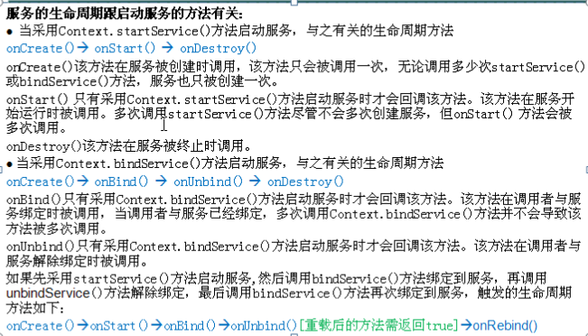
startService
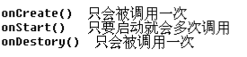
bindService
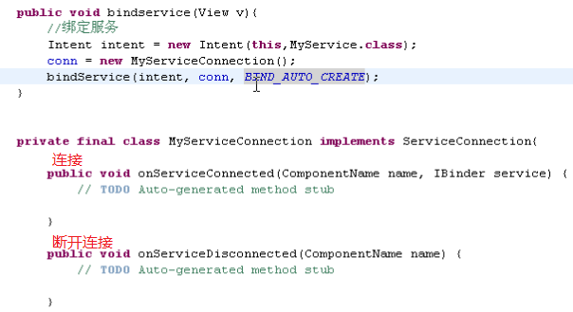
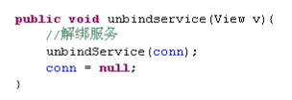
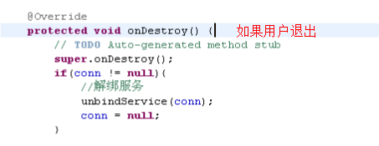
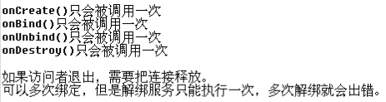

Log
1、Log.v 的调试颜色为黑色的，任何消息都会输出，这里的v代表verbose啰嗦的意思，平时使用就是Log.v("","");
2、Log.d的输出颜色是蓝色的，仅输出debug调试的意思，但他会输出上层的信息，过滤起来可以通过DDMS的Logcat标签来选择.
3、Log.i的输出为绿色，一般提示性的消息information，它不会输出Log.v和Log.d的信息，但会显示i、w和e的信息
4、Log.w的意思为橙色，可以看作为warning警告，一般需要我们注意优化Android代码，同时选择它后还会输出Log.e的信息。
5、Log.e为红色，可以想到error错误，这里仅显示红色的错误信息，这些错误就需要我们认真的分析，查看栈的信息了。

MediaRecorder
记录音频和视频
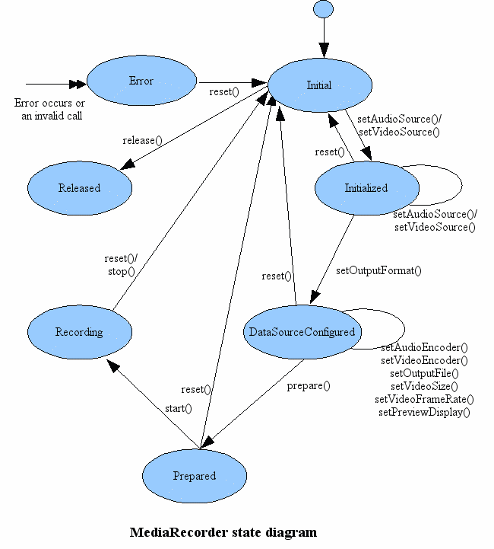
//刻录通话声音 默认只能刻录自己的声音,不能刻录对方的声音 如果要实现刻录对方的声音,就要对底层进行修改
try {
recorder = new MediaRecorder();
// 设置声音来源
recorder.setAudioSource(MediaRecorder.AudioSource.MIC);
// 指定文件输入的格式
recorder.setOutputFormat(MediaRecorder.OutputFormat.THREE_GPP);
// 指定音频的编码格式
recorder.setAudioEncoder(MediaRecorder.AudioEncoder.AMR_NB);
// 指定文件的输出路径
// Environment.getExternalStorageDirectory()：外部存储
// System.currentTimeMillis：获得当前时间精确到毫秒
File file = new File(
Environment.getExternalStorageDirectory(),
System.currentTimeMillis() + ".3gp");
// getAbsolutePath()返回抽象路径名的绝对路径名字符串
recorder.setOutputFile(file.getAbsolutePath());
// 准备 做一些初始化操作
recorder.prepare();
// 开始刻录
recorder.start();

//中间省略
if (recorder != null) {
recorder.stop();
recorder.reset();// 回到初始状态
// 释放媒体刻录器的资源
recorder.release();
recorder = null;
}
} catch (Exception e) {
e.printStackTrace();
}
添加权限
媒体刻录权限
<uses-permission android:name="android.permission.RECORD_AUDIO"/>
写入sd卡权限
<uses-permission android:name="android.permission.WRITE_EXTERNAL_STORAGE"/>
往sd卡中创建和删除文件权限
<uses-permission android:name="android.permission.MOUNT_UNMOUNT_FILESYSTEMS"/>

刻录视频
权限
<uses-permission android:name="android.permission.CAMERA"/>
<uses-permission android:name="android.permission.MOUNT_UNMOUNT_FILESYSTEMS"/>
<uses-permission android:name="android.permission.WRITE_EXTERNAL_STORAGE"/>
<uses-permission android:name="android.permission.RECORD_AUDIO"/>"

protected void onCreate(Bundle savedInstanceState) {
super.onCreate(savedInstanceState);
requestWindowFeature(Window.FEATURE_NO_TITLE);
setContentView(R.layout.activity_main);
getWindow().setFlags(WindowManager.LayoutParams.FLAG_FULLSCREEN,
WindowManager.LayoutParams.FLAG_FULLSCREEN);

surface = (SurfaceView) findViewById(R.id.surfaceView);
SurfaceHolder holder = surface.getHolder();
// holder.setFixedSize(1024, 768);
holder.setKeepScreenOn(true);
holder.setType(SurfaceHolder.SURFACE_TYPE_PUSH_BUFFERS);
}

public void onClickStart(View v) {
mr = new MediaRecorder();
mr.reset();
mr.setAudioSource(MediaRecorder.AudioSource.MIC); // microphone 麦克风
mr.setVideoSource(MediaRecorder.VideoSource.CAMERA);
mr.setOutputFormat(MediaRecorder.OutputFormat.THREE_GPP); // 3gp
mr.setAudioEncoder(MediaRecorder.AudioEncoder.AMR_NB);
mr.setVideoEncoder(MediaRecorder.VideoEncoder.H264);
// 设置路径
File file = new File(Environment.getExternalStorageDirectory(),
System.currentTimeMillis() + ".3pg");
mr.setOutputFile(file.getAbsolutePath());
// 设置预览模式
mr.setPreviewDisplay(surface.getHolder().getSurface());
try {
mr.prepare();
mr.start();
} catch (Exception e1) {
e1.printStackTrace();
}
try {
mr.prepare();
} catch (Exception e) {
e.printStackTrace();
}
}

public void onClickStop(View v) {
mr.release();
mr = null;
}

public boolean onCreateOptionsMenu(Menu menu) {
// Inflate the menu; this adds items to the action bar if it is present.
getMenuInflater().inflate(R.menu.main, menu);
return true;
}

File

getPath()与getAbsolutePath()的区别
File file1 = new File(".\\test1.txt");
File file2 = new File("D:\\workspace\\test\\test1.txt");
System.out.println("-----默认相对路径：取得路径不同------");
System.out.println(file1.getPath());
System.out.println(file1.getAbsolutePath());
System.out.println("-----默认绝对路径:取得路径相同------");
System.out.println(file2.getPath());
System.out.println(file2.getAbsolutePath());
}
得到的结果：
-----默认相对路径：取得路径不同------
.\test1.txt
D:\workspace\test\.\test1.txt
-----默认绝对路径:取得路径相同------
D:\workspace\test\test1.txt
D:\workspace\test\test1.txt

Integer.valueOf
转化为integer型(整型)

进程间传递自定义类型参数
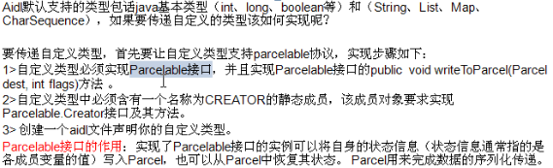

TelephoneManager

读取电话状态权限
<uses-permission android:name="android.permission.READ_PHONE_STATE"/>

打电话、挂断电话权限
<uses-permission android:name="android.permission.CALL_PHONE"/>

删除电话记录
Uri uri = Calls.CONTENT_URI;
getContentResolver().delete(uri, " number =?",
new String[] { incomingNumber });

权限(因为放在联系人数据库里,所以需要写联系人的权限)
<uses-permission android:name="android.permission.WRITE_CONTACTS"/>

媒体播放器Mediaplayer
播放音乐和视频
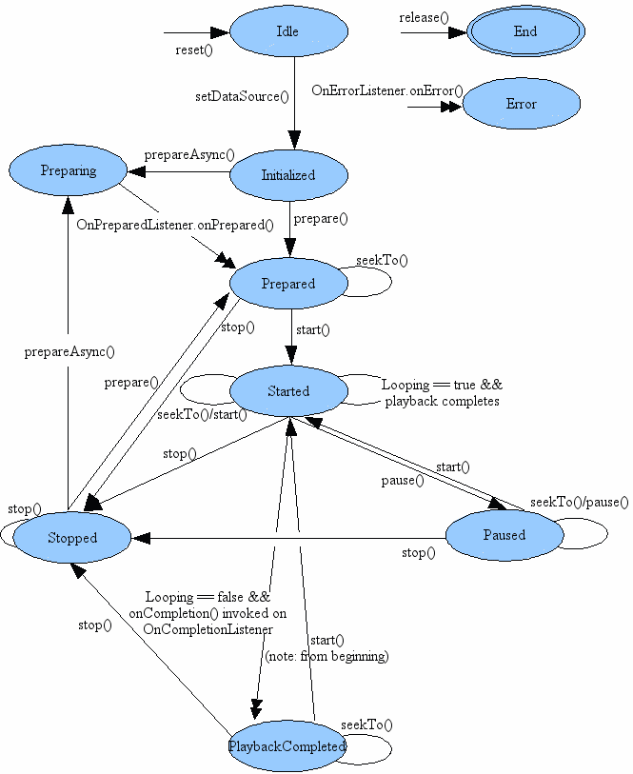
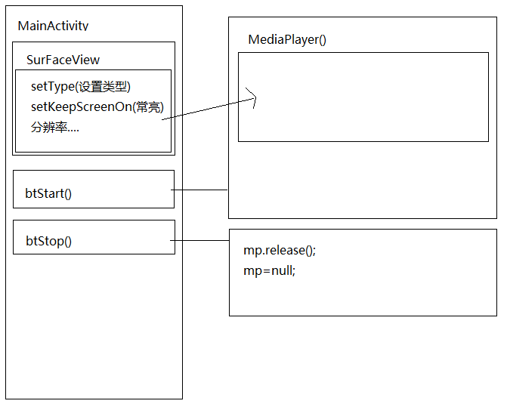

MP3播放
private MediaPlayer mp = new MediaPlayer();
try {
// 设置初始状态
mp.reset();
// 设置路径
mp.setDataSource(file.getAbsolutePath());
// 准备状态
mp.prepare();
// 准备的监听器
mp.setOnPreparedListener(new OnPreparedListener() {
public void onPrepared(MediaPlayer mp) {
// 开始播放
mp.start();
}
});
} catch (Exception e) {
e.printStackTrace();
}

// 暂停
mp.pause();

// 恢复播放
mp.start();

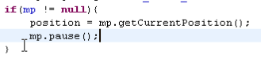获得现在放的位置 int
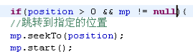

视频播放
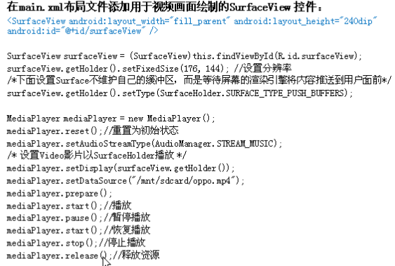

全屏显示
AndroidMainfest.xml的activity节点中
android:screenOrientation="landscape" //横屏显示

MainActivity中
requestWindowFeature(Window.FEATURE_NO_TITLE);//去掉标题栏
setContentView(R.layout.activity_main);
getWindow().setFlags(WindowManager.LayoutParams.FLAG_FULLSCREEN,
WindowManager.LayoutParams.FLAG_FULLSCREEN);//去掉信息栏

通过代码来实现软件的布局
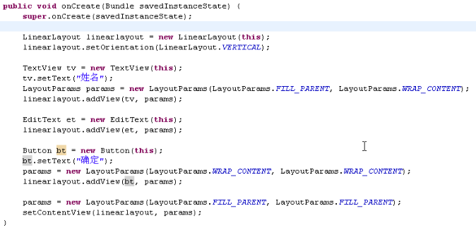

Xml样式
<?xml version="1.0" encoding="utf-8"?>
<resources>

<style name="style_red">
<item name="android:layout_width">fill_parent</item>
<item name="android:layout_height">wrap_content</item>
<item name="android:textColor">#f00</item>
<item name="android:textSize">22sp</item>
</style>

<style name="style_green" parent="style_red"> <！-- 继承样式于style_red -->
<item name="android:textColor">#0f0</item>
<item name="android:textSize">30sp</item>
</style>

<style name="style_red.big">
<item name="android:textSize">40sp</item>
</style>

</resources>

Xml主题
<?xml version="1.0" encoding="utf-8"?>
<resources>
<style name="fulscreen_theme" parent="AppBaseTheme">
<item name="android:windowNoTitle">true</item>
<item name="android:windowFullscreen">?android:windowNoTitle</item>
</style>
</resources>

Main.xml中的activity节点中android:theme="@style/fulscreen_theme"
或
在MainActivity中
protected void onCreate(Bundle savedInstanceState) {
super.onCreate(savedInstanceState);
setTheme(R.style.fulscreen_theme);
setContentView(R.layout.activity_main);
}

Main.xml中
<TextView
style="@style/style_red"
android:text="红色的" />

<TextView
style="@style/style_green"
android:text="绿色的" />

<TextView
style="@style/style_red.big"
android:text="大的红色的" />

Button颜色变化
准备两张图片 play_press 和 play
新建button_style.xml在layout中
<?xml version="1.0" encoding="utf-8"?>
<selector xmlns:android="http://schemas.android.com/apk/res/android">
<item android:state_pressed="true" android:drawable="@drawable/play_press" />
<item android:state_focused="true" android:drawable="@drawable/play_press" />
<item android:drawable="@drawable/play" />
</selector>
activity_main.xml中

<Button
android:id="@+id/button1"
android:layout_width="wrap_content"
android:layout_height="wrap_content"
android:background="@layout/button_style" >
</Button>

代码布局
protected void onCreate(Bundle savedInstanceState) {
super.onCreate(savedInstanceState);

LinearLayout mLinearLayout = new LinearLayout(this);
mLinearLayout.setLayoutParams(new LayoutParams(
LayoutParams.MATCH_PARENT, LayoutParams.MATCH_PARENT));
mLinearLayout.setOrientation(LinearLayout.VERTICAL);

setContentView(mLinearLayout);

// 创建TextView对象
TextView mTextView = new TextView(this);
// 设置文字
mTextView.setText("你好！");
mTextView.setTextSize(20);
LinearLayout.LayoutParams mLayoutParams = new LinearLayout.LayoutParams(
LayoutParams.FILL_PARENT, LayoutParams.WRAP_CONTENT);
// 在父类布局中添加它，及布局样式
mLinearLayout.addView(mTextView, mLayoutParams);

Button mButton = new Button(this);
mButton.setLayoutParams(new LayoutParams(LayoutParams.MATCH_PARENT,
LayoutParams.WRAP_CONTENT));
mButton.setText("确定");
mLinearLayout.addView(mButton);
}

关闭应用
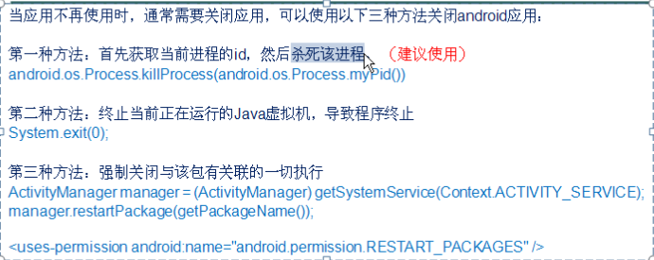

软件国际化
Values-zh 中文
Values-en 英文

屏幕的适配

Ppi计算：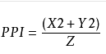

Ppi对应文件夹
drawable-ldpi | drawable-mdpi | drawable-hdpi | drawable-xhdpi | drawable-xxhdpi
120ppi | 160ppi | 240ppi | 320ppi | 480ppi
240x320 | 320x480 | 480x800 | 960*720 | 1280×720

方法
• 方法一：对每一中不同的ppi使用不同的图片，这需要我们先判断屏幕的ppi，再对图片进行处理，然后显示，显然比较麻烦。而且对于获取屏幕ppi这个参数android并没有提供给我们api调用。所以这种办法基本行不通
• 方法二: 在用eclipse开发环境生成一个android项目后，系统会给我们生成drawable-ldpi、drawable-mdpi、drawable-hdpi、drawable-xhdpi，drawable-xxhdpi,对于同一张图片资源，我们分别创建这五个版本来适应不同的屏幕。假设你想一张图片
• 在 200ppi和400ppi的手机上显示的长和宽都是一样的为 1inch x 1inch，那么你就需要制作一张200x200的图片和一张
• 400x400的图片，然后放入对应得drawable目录中就可以了。那么程序运行时怎么知道自己到底是使用哪个drawable目录下
• 的图片呢？这个是不需要我们考虑的，而是手机厂商考虑的问题，只需要知道，程序会使用适应当前屏幕的目录下的图片
• 资源。
• drawable-ldpi、drawable-mdpi、drawable-hdpi、drawable-xhdpi，drawable-xxhdpi,这几个目录对应的pppi为
• 120ppi 160ppi 240ppi 320ppi 480ppi ，也就是说如果屏幕的ppi为320，那么就会优先使用drawable-xhdpi目录下的
• 图片资源。当然手机屏幕的ppi也是多种多样，例如有的是 300ppi，有的是220ppi，这个系统会选择最接近的目录，也就
• 是 300ppi的手机会选择320ppi对应的drawable目录下的资源
• 方法三：方法2中需要为每个drawable目录都生成对应的图片版本，如果图片较多的话，生成不同版本的图片倒是小事更主要的缺点是会增大应用的大小，那么可不可以只在一个目录下存放图片，例如只在drawable-mdpi目录下存放图片呢答案是可以的，假设我们在drawable-hdpi（对应的ppi为160ppi）目录下存放了一个100X100的图片，那么当图片需要
• 在320ppi的android设备上进行显示时，android系统会将自动将图片进行处理生成一个200X200的图片显示到设备上，那么他们占用的空间大小分别为 100/160 = 3/5 inch 200/320 = 3/5 inch 可以看出他们占用的长和宽都是一样的这种自动缩放的优点是只需要一张图片就能适应各种ppi类型的屏幕。缺点是当对100X100的图片进行变换成200X200的图片时肯能会造成图片的不清晰，如果提供一个drawable-xhdpi下的图片资源，图片较多的话会无形增加应用的大小，所以说如何进行选择也是一个衡量。建议是将比较重要的图片资源提供多个版本（当android设备和自己的ppi相对应的drawable下找到想要的资源时，就不会再到其他目录需找资源）。不是很重要的图片资源存储一个版本，让系统根据自己的ppi自己对图片进行适当的缩放显示。
• • • 最后再说下为什么在布局文件中使用 dp作为单位而不是使用px
• dp是一个与屏幕ppi无关的参数，同时也是一个事实上并不存在的虚拟单位。显示时会根据具体屏幕的ppi进行像素的映射，关系如下160ppi 1dp 1px120ppi 1dp 0.75px240ppi
1dp 1.5px320ppi 1dp 2px因此在布局文件中一般使用dp作为单位，这样就能适应不同ppi的屏幕，在各种ppi的屏幕上有一样大的物理上的距离。（可以看出1dp并不总是等于1px的，对于ppi高的屏幕肯能要等于2px，只是为了物理上看起来的距离是相等的）
• • 最后希望大家能够明白 我们经常说的分辨率和ppi的关系，其实他们是没多大关系。分辨率只是说明屏幕上有多少个像素点，这也跟屏幕大小有关系。当然对于屏幕大小相同的来讲 分辨率越高 ppi越大，如果脱离了屏幕的物理尺寸谈分辨率是没有任何意义的。就像平板的分辨率比手机的大，那是因为平板个大呀。从颜色显示的细腻程度上讲并不见得比手机强。

手势监听
<RelativeLayout xmlns:android="http://schemas.android.com/apk/res/android"
xmlns:tools="http://schemas.android.com/tools"
android:layout_width="match_parent"
android:layout_height="match_parent"
tools:context=".MainActivity" >

<View
android:id="@+id/btn_textgesture"
android:layout_width="fill_parent"
android:layout_height="fill_parent"
android:text="@string/app_name"
android:background="@color/blue" />

</RelativeLayout>

public class MainActivity extends Activity {

private View mView;
// 声明一个GestureDetector (Android提供的一个手势监听类GestureDetector)
private GestureDetector mGestureDetector;

@Override
protected void onCreate(Bundle savedInstanceState) {

super.onCreate(savedInstanceState);

setContentView(R.layout.activity_main);

mGestureDetector = new GestureDetector(this, new MyOnGestureListener());

mView = (View) findViewById(R.id.btn_textgesture);

mView.setOnTouchListener(new OnTouchListener() {

@Override
// 重写view的onTouch函数，将触屏事件交给GestureDetector处理
public boolean onTouch(View v, MotionEvent event) {

Log.i(getClass().getName(), "onTouch-----"
+ getActionName(event.getAction()));

mGestureDetector.onTouchEvent(event);

// 一定要返回true，不然获取不到完整的事件

return true;

}

});

}

private String getActionName(int action) {

String name = "";

switch (action) {

case MotionEvent.ACTION_DOWN: {

name = "ACTION_DOWN";

break;

}

case MotionEvent.ACTION_MOVE: {

name = "ACTION_MOVE";

break;

}

case MotionEvent.ACTION_UP: {

name = "ACTION_UP";

break;

}

default:

break;

}

return name;

}

class MyOnGestureListener extends SimpleOnGestureListener {

@Override
// 首先做一个对按钮做一个单击onSingleTapUp被调用，说明发生了单击事件，
// onSingleTapConfirmed被调用，说明确认发生了一个单击事件，不是双击的事件。
// 需要注意的是onSingleTapUp已经是一click事件，onSingleTapUp触发的时候是ACTION_UP事件。
// onSingleTapConfirmed是在用户手指离开屏幕后触发，所有up并不是所有触屏事件的结束。
public boolean onSingleTapUp(MotionEvent e) {

Log.i(getClass().getName(),
"onSingleTapUp-----" + getActionName(e.getAction()));

return false;

}

@Override
// 做一个长按的操作onLongPress实在ACTION_DOWN时发生，onLongPress发生后
// 在up之前不会用其他事件触发，可以在onShowPress处理状态的改变，比如按钮的按下状态。
public void onLongPress(MotionEvent e) {

Log.i(getClass().getName(),
"onLongPress-----" + getActionName(e.getAction()));

}

@Override
// 做一个滑动操作onScroll事件是拖动，onFling是抛。结合log来了解一下。首先是ACTION_DOWN，
// 之后多次ACTION_MOVE，移动超过一定距离，触发了onScroll，如果onScroll被触发，
// 在up之前是不会有长按，单击，双击等事件的。
// e1为第一次按下的事件，和onDown事件里面的一样，e2为当前的事件，
// distanceX为本次onScroll移动的X轴距离，distanceY为移动的Y轴距离，
// 移动的距离是相对于上一次onScroll事件的移动距离，而不是当前点和按下点的距离。
// 这次滑动最后触发了onFling事件，但是onFling事件的触发不是一定的，onFling是在ACTION_UP触发，
// 平时列表在离开屏幕是继续滚动，就是通过这种方式触发。
public boolean onScroll(MotionEvent e1, MotionEvent e2,
float distanceX, float distanceY) {

Log.i(getClass().getName(),

"onScroll-----" + getActionName(e2.getAction()) + ",(" + e1.getX()
+ "," + e1.getY() + ") ,("

+ e2.getX() + "," + e2.getY() + ")");

return false;

}

@Override
public boolean onFling(MotionEvent e1, MotionEvent e2, float velocityX,
float velocityY) {

Log.i(getClass().getName(),

"onFling-----" + getActionName(e2.getAction()) + ",(" + e1.getX()
+ "," + e1.getY() + ") ,("

+ e2.getX() + "," + e2.getY() + ")");

return false;

}

@Override
public void onShowPress(MotionEvent e) {

Log.i(getClass().getName(),
"onShowPress-----" + getActionName(e.getAction()));

}

@Override
public boolean onDown(MotionEvent e) {

Log.i(getClass().getName(),
"onDown-----" + getActionName(e.getAction()));

return false;

}

@Override
// 做一个双击的操作首先发生了一个onSingleTapUp，说明完成了一次单击事件，然后发生了onDoubleTap，
// 至此，一次双击事件已经完成。我们可以看到，onDoubleTap发生的时候是ACTION_DOWN事件，
// 也就是说双击事件是第二次按下屏幕的时候触发，而不是第二次离开屏幕的时候触发，在onDoubleTap发生之后，
// 就可以在onDoubleTapEvent中监听到双击事件发生后从按下到弹起的所有触屏事件。
// onDoubleTap发生后不会触发onSingleTapUp和onSingleTapConfirmed。
public boolean onDoubleTap(MotionEvent e) {

Log.i(getClass().getName(),
"onDoubleTap-----" + getActionName(e.getAction()));

return false;

}

@Override
public boolean onDoubleTapEvent(MotionEvent e) {

Log.i(getClass().getName(), "onDoubleTapEvent-----"
+ getActionName(e.getAction()));

return false;

}

@Override
public boolean onSingleTapConfirmed(MotionEvent e) {

Log.i(getClass().getName(), "onSingleTapConfirmed-----"
+ getActionName(e.getAction()));

return false;

}

}

}

通知

Frame 帧动画
文件夹 res/drawable下
<?xml version="1.0" encoding="utf-8"?>
<animation-list xmlns:android="http://schemas.android.com/apk/res/android" >

<item
android:drawable="@drawable/a1"
android:duration="200" />
<item
android:drawable="@drawable/a2"
android:duration="200" />
<item
android:drawable="@drawable/a3"
android:duration="200" />
<item
android:drawable="@drawable/a4"
android:duration="200" />
<item
android:drawable="@drawable/a5"
android:duration="200" />
<item
android:drawable="@drawable/a6"
android:duration="200" />
<item
android:drawable="@drawable/a7"
android:duration="200" />
<item
android:drawable="@drawable/a8"
android:duration="200" />
<item
android:drawable="@drawable/a9"
android:duration="200" />
<item
android:drawable="@drawable/a10"
android:duration="200" />
<item
android:drawable="@drawable/a11"
android:duration="200" />
<item
android:drawable="@drawable/a12"
android:duration="200" />
<item
android:drawable="@drawable/a13"
android:duration="200" />
<item
android:drawable="@drawable/a14"
android:duration="200" />
<item
android:drawable="@drawable/a15"
android:duration="200" />

</animation-list>

public class MainActivity extends Activity {
/** Called when the activity is first created. */
private ImageView iv;
private AnimationDrawable ad;

@Override
public void onCreate(Bundle savedInstanceState) {
super.onCreate(savedInstanceState);
setContentView(R.layout.main);

iv = (ImageView) findViewById(R.id.iv);
}

public void start(View v){
ad = (AnimationDrawable) iv.getBackground();
ad.start();
}

public void stop(View v){
ad.stop();
}

}

ComponentName打开其他应用程序的activity
是用来打开其他应用程序中的Activity或服务的。
用法：
Intent i=new Intent();
i.setComponent(new ComponentName(String packageName,String activityName ));
startActivity(i);

与服务器交互

通过HTTP请求网络资源
// 构建路径
URL url = new URL(path);
//打开连接
HttpURLConnection conn = (HttpURLConnection) url.openConnection();
//请求方式
conn.setRequestMethod("GET");
//超时时间
conn.setConnectTimeout(5000);

if(conn.getResponseCode() == 200){
InputStream is = conn.getInputStream();
}

获取图片
String path = et_path.getText().toString();
if(path.equals("")){
Toast.makeText(this, "图片的路径为空", 1).show();
}else{
try {
// 构建路径
URL url = new URL(path);
//打开连接
HttpURLConnection conn = (HttpURLConnection) url.openConnection();
//请求方式
conn.setRequestMethod("GET");
//超时时间
conn.setConnectTimeout(5000);

if(conn.getResponseCode() == 200){
InputStream is = conn.getInputStream();

//把流转化为图片
Bitmap bitmap = BitmapFactory.decodeStream(is);
if(bitmap == null){
Toast.makeText(this, "获取的图片流为空", 1).show();
}else{
iv.setImageBitmap(bitmap);
}
}else{
Toast.makeText(this, "输入的路径不存在", 1).show();
}

} catch (Exception e) {
e.printStackTrace();
if(e instanceof MalformedURLException){
Toast.makeText(this, "输入的路径格式错误", 1).show();
}else if(e instanceof ConnectTimeoutException){
Toast.makeText(this, "连接超时错误", 1).show();
}else if(e instanceof IOException){
Toast.makeText(this, "获取数据错误", 1).show();
}else{
Toast.makeText(this, "未知错误", 1).show();
}
}

Fragment

作用
碎片 用于多屏显示 可以把activity里面的逻辑进行分离
可以看出view,依附于activity之上 android3.0出现(平板) android4.0手机和平板
必须有view才能被显示，否则会出错

生命周期
显示到前台：
MyFragment onAttach() 粘贴到activity上
MyFragment onCreate() fragment创建
MyFragment onCreateView() fragment创建自己的视图

MainActivity onCreate()
MyFragment onActivityCreated() 可以处理fragment数据的初始化

MainActivity onStart()
MyFragment onStart()

MainActivity onResume()
MyFragment onResume()

按后退键
MyFragment onPause()
MainActivity onPause()

MyFragment onStop()
MainActivity onStop()

MyFragment onDestoryView() 销毁掉自己的视图
MyFragment onDestory()
MyFragment onDetach() 解除和activity的关系

MainActivity onDetory()
